ESTA INFORMACIÓN SE COMPONE DE LOS SIGUIENTES EPÍGRAFES:

- USO DEL PROGRAMA EJECUTABLE PARA REPARACIÓN DE DEFECTOS EN LA VERSIÓN GECE 2000 V. 2.10.10.

- INSTRUCCIONES PARA EL CIERRE DEL EJERCICIO Y APERTURA DEL NUEVO PRESUPUESTO EN GECE 2000. V.2.10

- PROCESO PARA OBTENER LA DOCUMENTACIÓN CORRESPONDIENTE AL MODELO 190 SOBRE RETENCIÓN DEL IRPF. EN CENTROS DOCENTES NO UNIVERSITARIOS.

- PROCESO PARA OBTENER LA DOCUMENTACIÓN CORRESPONDIENTE AL MODELO 347 SOBRE DECLARACIÓN ANUAL DE OPERACIONES CON TERCERAS PERSONAS. EN CENTROS DOCENTES NO UNIVERSITARIOS.

USO DEL PROGRAMA EJECUTABLE PARA REPARACIÓN DE DEFECTOS EN LA VERSIÓN GECE 2000 V. 2.10.10.

El fichero que Vd. se habrá descargado de la misma página que este realizar la reparación de pequeños defectos encontrados hasta la fecha por el uso de la versión 2.10.10. de GECE 2000 para Murcia., para activar dicho ejecutable deberá insertarlo en el Directorio donde este la aplicación GECE 2000 y hacer doble clic sobre el ejecutable. Automáticamente deberá solucionar los defectos del sistema.

INSTRUCCIONES PARA EL CIERRE DEL EJERCICIO Y APERTURA DEL NUEVO EN GECE 2000. V.2.10

Ante el nuevo ejercicio económico, se tiene necesidad de traspasar los saldos de la cuenta de gestión al presupuesto nuevo que tenemos que realizar para su aprobación por la D.G. de Enseñanzas Escolares antes del 31 de enero de 2004.

Para que esos saldos se traspasen a presupuesto realizaremos las siguientes acciones:

- Activaremos el menu “archivo” opción “configuraciones”.

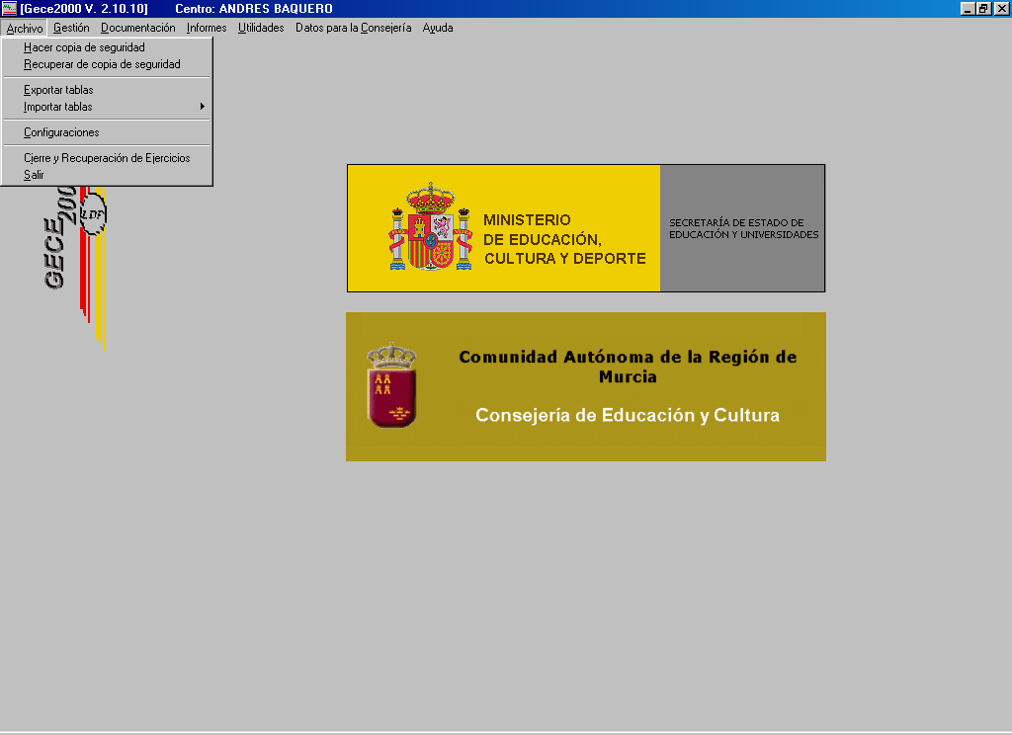

- Activaremos la pestaña de “fecha de inicio del presupuesto”

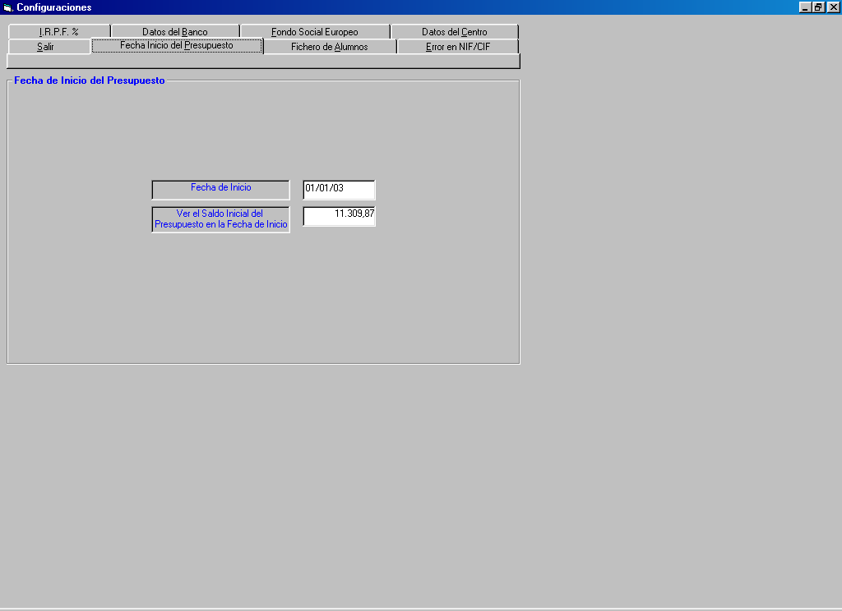

- Se sustituirá solamente la fecha de inicio del 1.1.2003 por la del 1.1.2004, saldremos de este menú y cerraremos la aplicación GECE 2000 para que grabe.

- Cuando se quiera volver a entrar en la aplicación, podremos comprobar que el presupuesto tiene unos saldos distintos y que está confeccionado con error, deberemos modificar los ingresos y gastos con las nuevas cantidades del presupuesto 2004 hasta cuadrar el mismo.

CIERRE DEL EJERCICIO.

Otra de las acciones que podemos realizar es el Cierre del Ejercicio, que sólo tiene como misión aligerar de información la base de datos que pasará a trabajar con datos del ejercicio activo 2004. Pare ello deberemos hacer las siguientes acciones:

- Realizar al menos un asiento del ejercicio 2004.
- Activar el menú “archivo” opción “cierre y recuperación de ejercicios”

- Aparecerá en pantalla el siguiente cuadro:

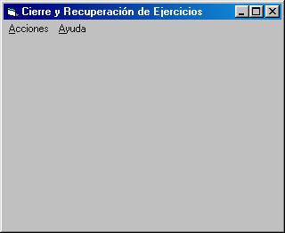

- Activaremos el menú “acciones” opción “cierre de ejercicios:

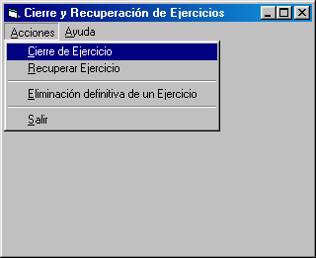

- Procederemos al cierre pulsando el botón “continuar” y aceptaremos en la interrogación efectuada.

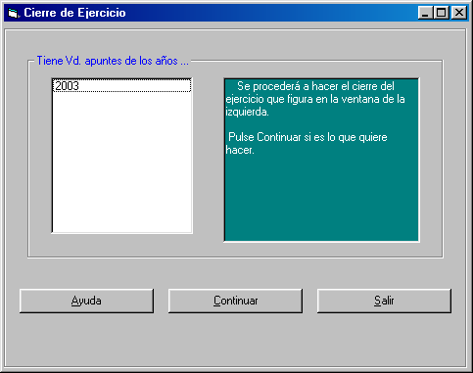

PROCESO PARA OBTENER LA DOCUMENTACIÓN CORRESPONDIENTE AL MODELO 190 SOBRE RETENCIÓN DEL IRPF. EN CENTROS DOCENTES NO UNIVERSITARIOS.

DESCARGA DE EJECUTABLE DEL MODELO 190 DE LA AEAT.

- Conectar con la Página Web de la Agencia Tributaria. (www.aeat.es)

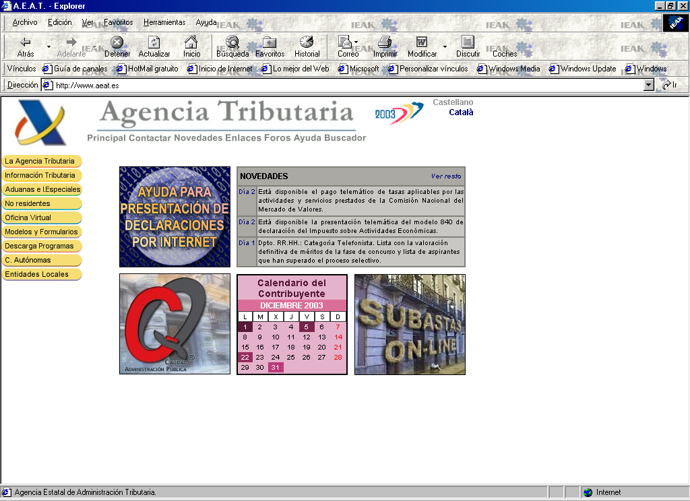

- Utilizar el menú Descarga de Programas.

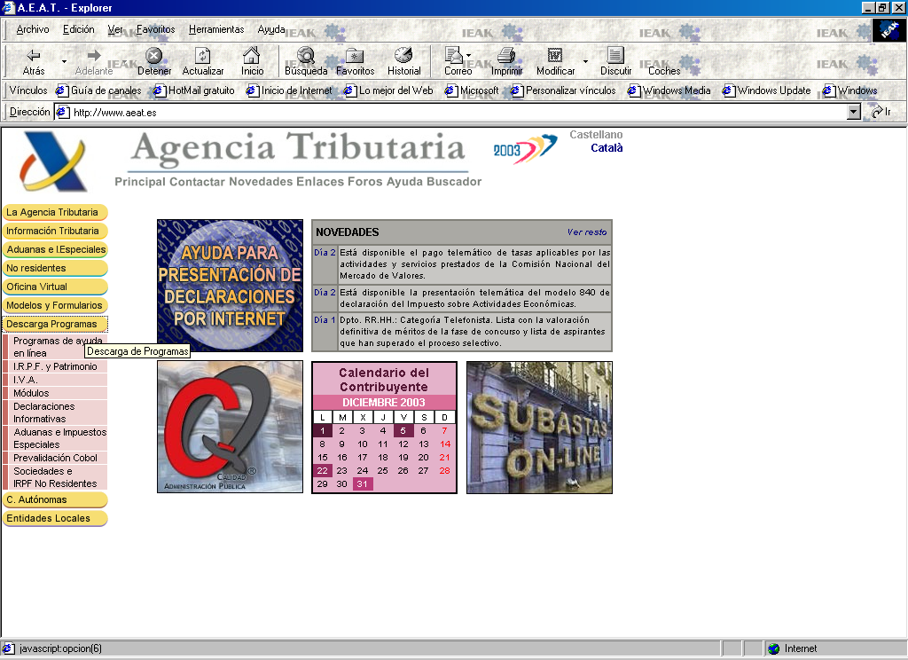

- Ejecutar la opción Declaraciones Informativas, Modelo 190.

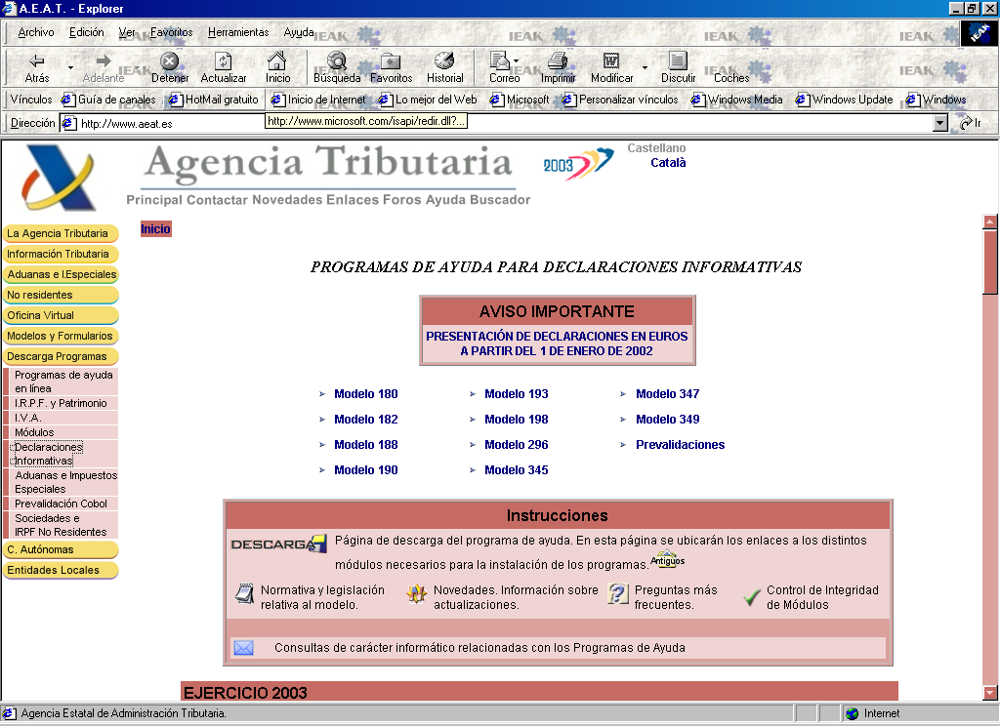

- Proceder a realizar la descarga del Modelo 190 (Descarga única), durante el ejercicio próximo será el Modelo 190 2003.
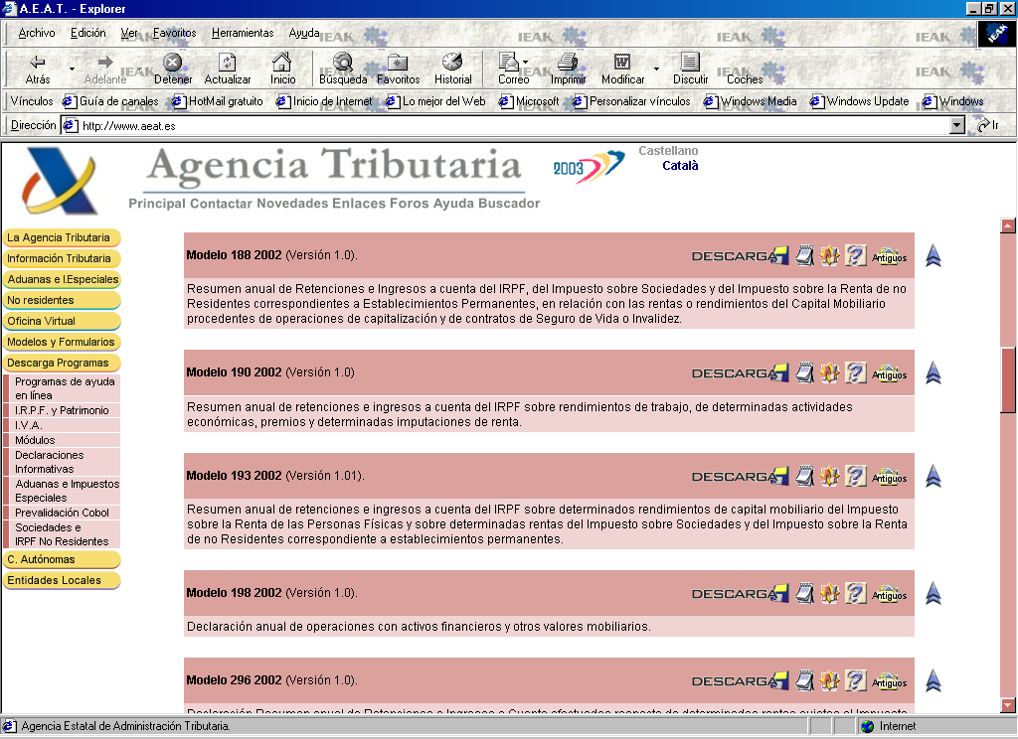

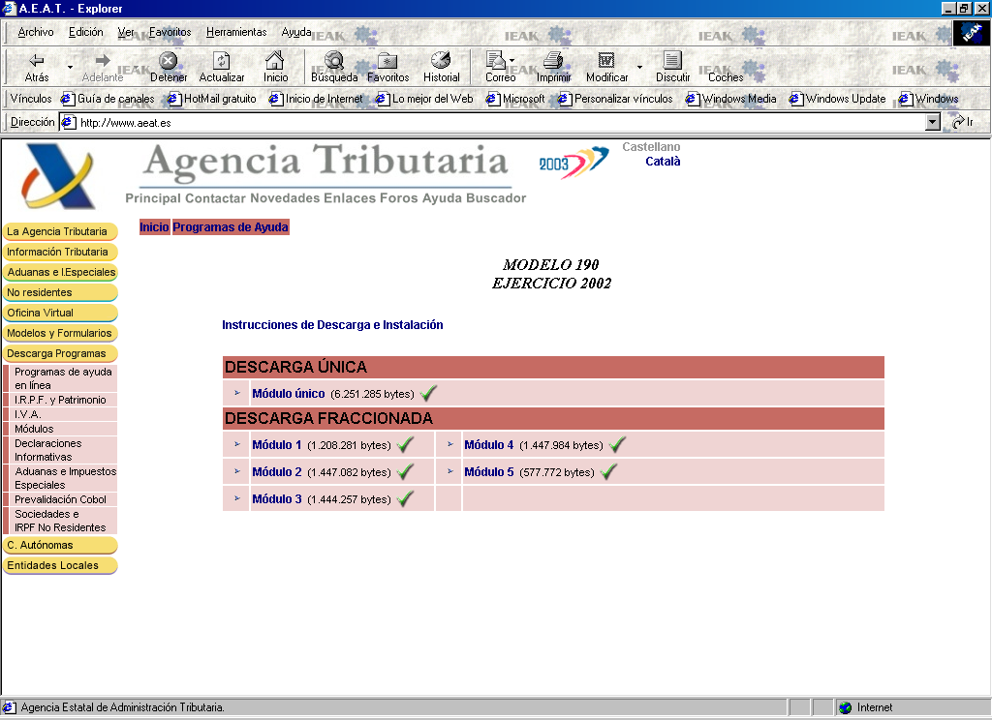

- Ejecutar el fichero descargado que se encontrará en el lugar seleccionado por Vd, procediendo a seguir las instrucciones de su instalación y creando el icono de la agencia tributaria en el escritorio.

REALIZACIÓN DE LA DOCUMENTACIÓN NECESARIA PARA LA PRESENTACIÓN DEL MODELO 190.

El Modelo 190 de la Agencia Tributaria realiza la declaración de las retenciones efectuadas durante el ejercicio anterior así como los certificados a los terceros de las retenciones que se les han efectuado.

Para la ejecución del mismo es necesario seguir los siguientes pasos:

- Activar el icono del Modelo 190 del escritorio.

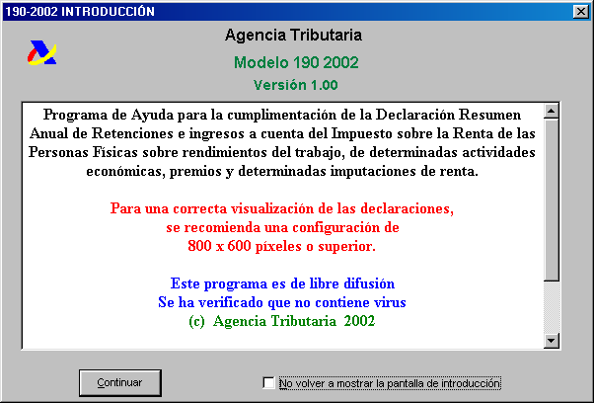

activar el botón continuar.

- Completar los datos del RETENEDOR en la parte inferior, sin olvidar ninguno y mantener activa la aplicación

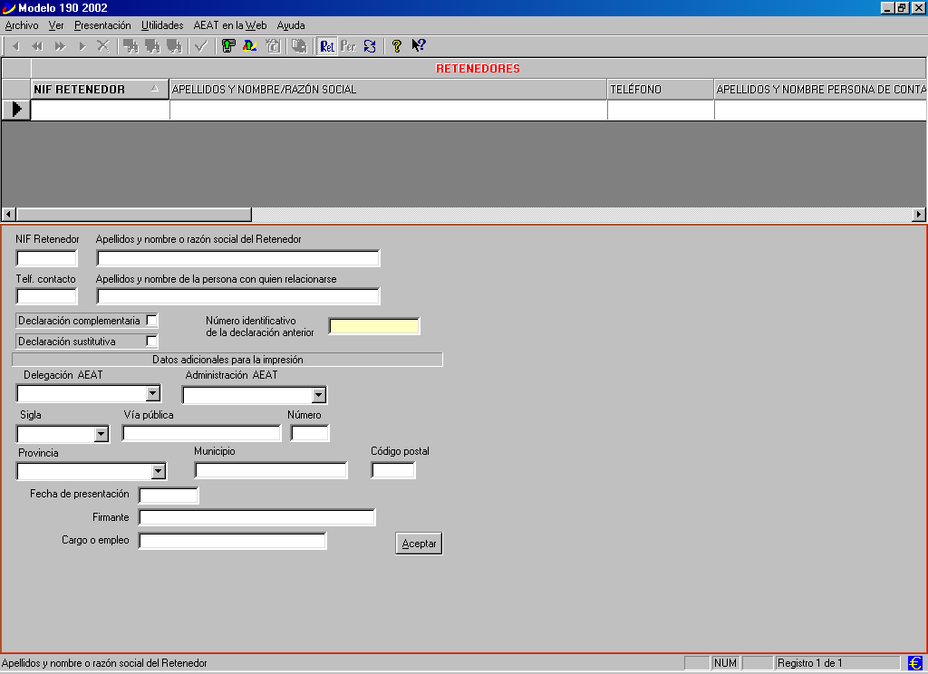

- Activar la aplicación de gestión económica de centros GECE2000 v.2.10.10

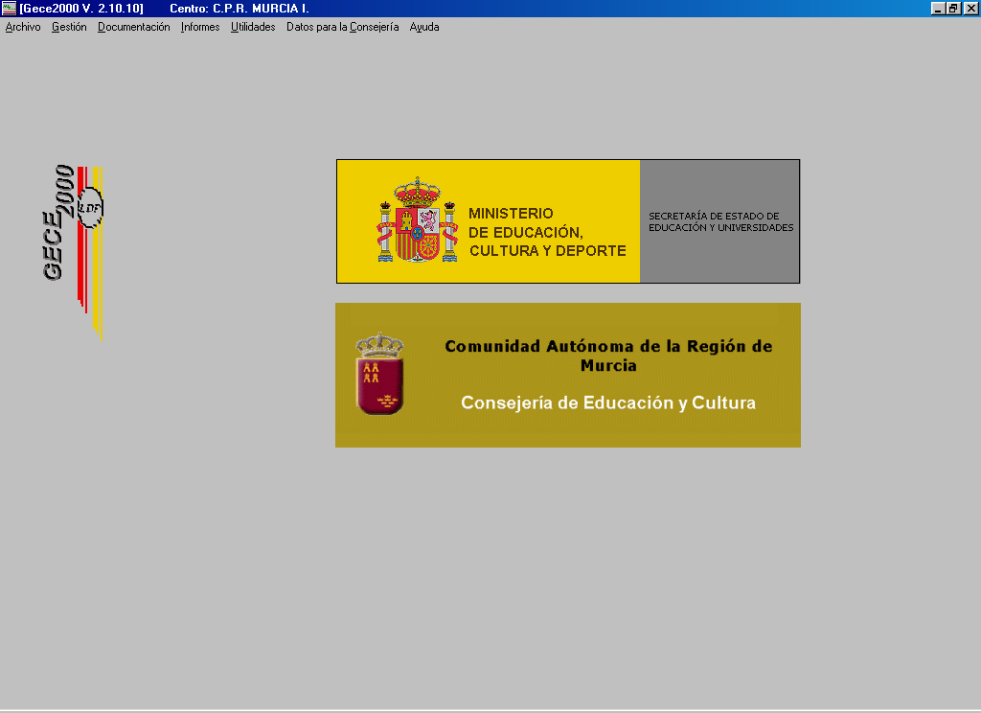

- Activar el menú Informes de la Aplicación, opción IRPF –Datos de Hacienda.

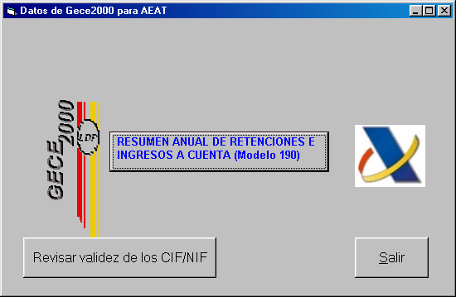

- Activar el botón Resumen Anual de Retenciones e Ingreso a Cuenta.

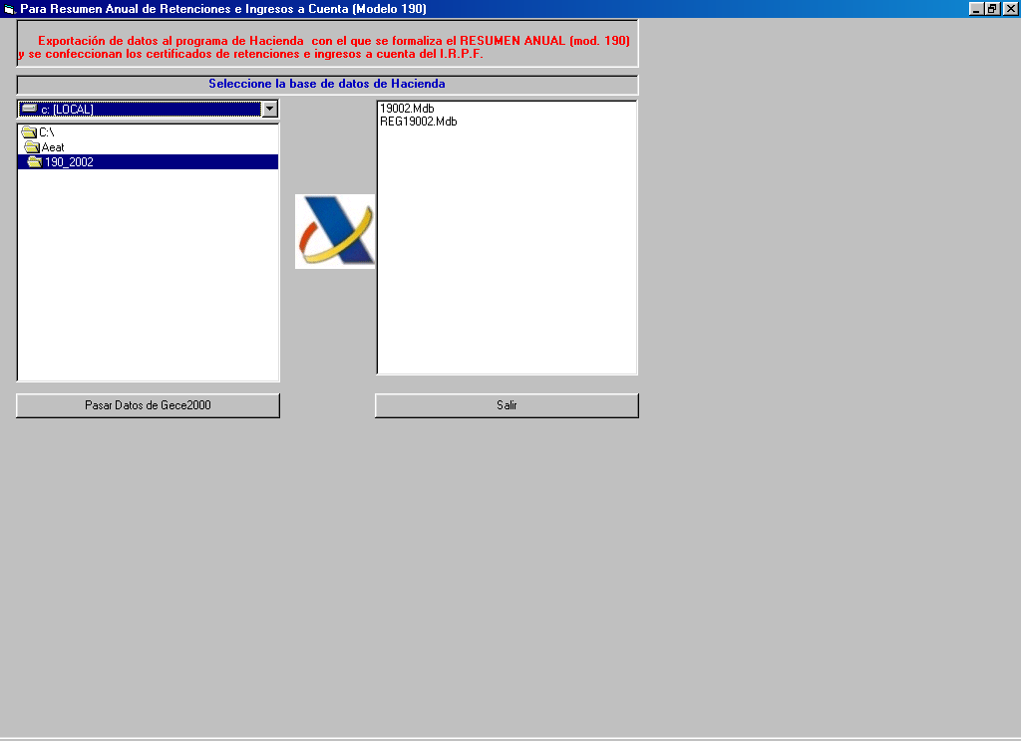

- Señalar el fichero 19003.mdb (En la muestra19002.mdb) y activar el botón Pasar datos de Gece2000. aceptar la indicaciones y eliminar el informe creado por Gece2000.

- Activar la Aplicación del Modelo 190 de la Aeat y en el menú “Ver” activar Preceptores.

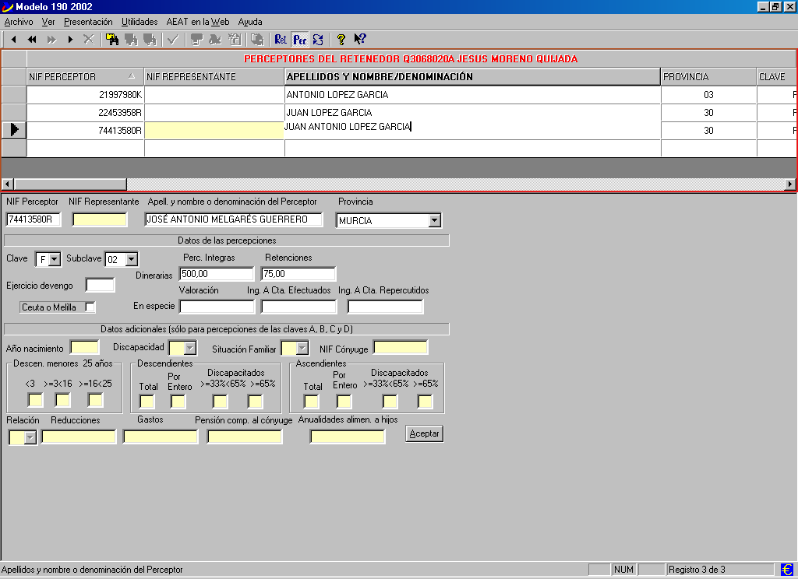

- Activar el Menú “Presentación” opción Declaración y corregir los errores que fuesen necesarios hasta obtener la declaración impresa.

- Para emitir los certificados: activar el Menu “Utilidades” opción Emitir Certificados.

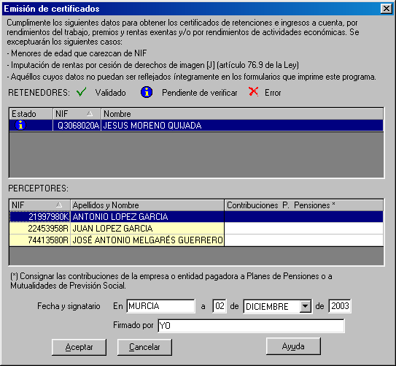

- Seleccionar el interesado a certificar, cumplimentar la fecha y firma y presionar el botón Aceptar y proceder a la impresión del certificado.

PROCESO PARA OBTENER LA DOCUMENTACIÓN CORRESPONDIENTE AL MODELO 347 SOBRE DECLARACIÓN ANUAL DE OPERACIONES CON TERCERAS PERSONAS. EN CENTROS DOCENTES NO UNIVERSITARIOS.

La operatoria para obtener toda la documentación necesaria para presentar la Declaración Anual de Operaciones con Terceras Personas (Modelo 347), será la siguiente:

DESCARGA DE EJECUTABLE DEL MODELO 347 DE LA AEAT.

1.Conectar con la Página Web de la Agencia Tributaria. (www.aeat.es)

2.Utilizar el menú Descarga de Programas.

- Ejecutar la opción Declaraciones Informativas, Modelo 347.

- Proceder a realizar la descarga del Modelo 347 (Descarga única), durante el ejercicio próximo será el Modelo 347 2003.

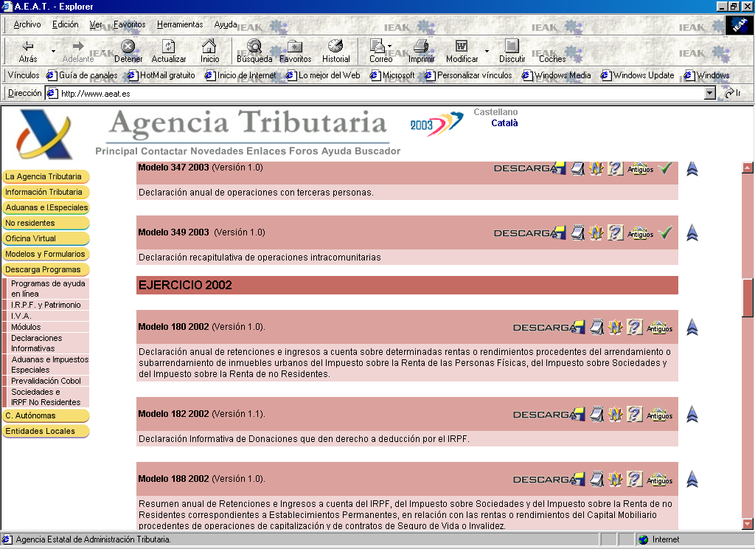

- Ejecutar el fichero descargado que se encontrará en el lugar seleccionado por Vd, procediendo a seguir las instrucciones de su instalación y creando el icono de la agencia tributaria en el escritorio.

REALIZACIÓN DE LA DOCUMENTACIÓN NECESARIA PARA LA PRESENTACIÓN DEL MODELO 347.

El Modelo 347 de la Agencia Tributaria realiza la declaración de haber realizados compras a un tercero por importe superior a 3.005,06€, y se deberá realizar durante el mes de marzo del ejercicio 2004, si fuera el caso.

Para la ejecución del mismo es necesario seguir los siguientes pasos:

- Activaremos el icono de nuestro escritorio, y aparecerá la siguiente pantalla:

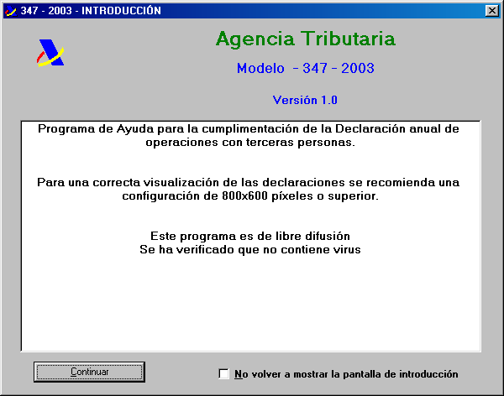

- Añadiremos los datos del declarante en todas las celdas pulsando en el botón “añadir declarante” que se encuentra en la parte superior derecha de la pantalla.

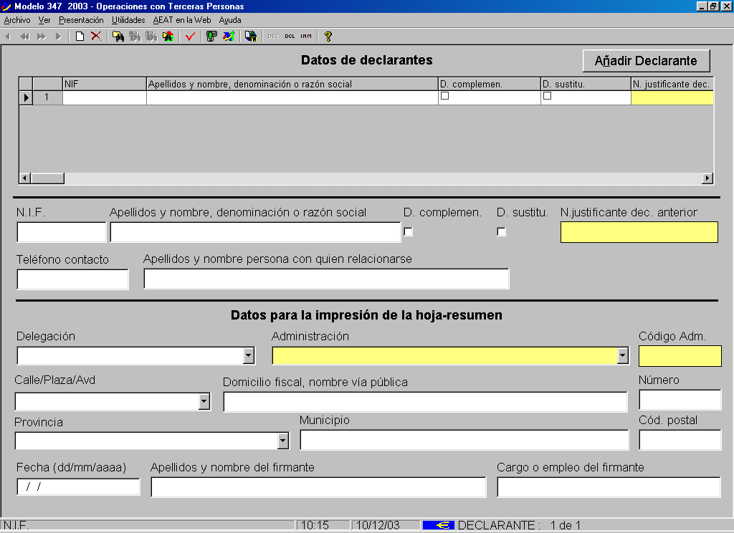

- Seguidamente activaremos GECE 2000, seleccionando del pagina principal el menu “informes” opoción “pagos proveedores” “datos hacienda”

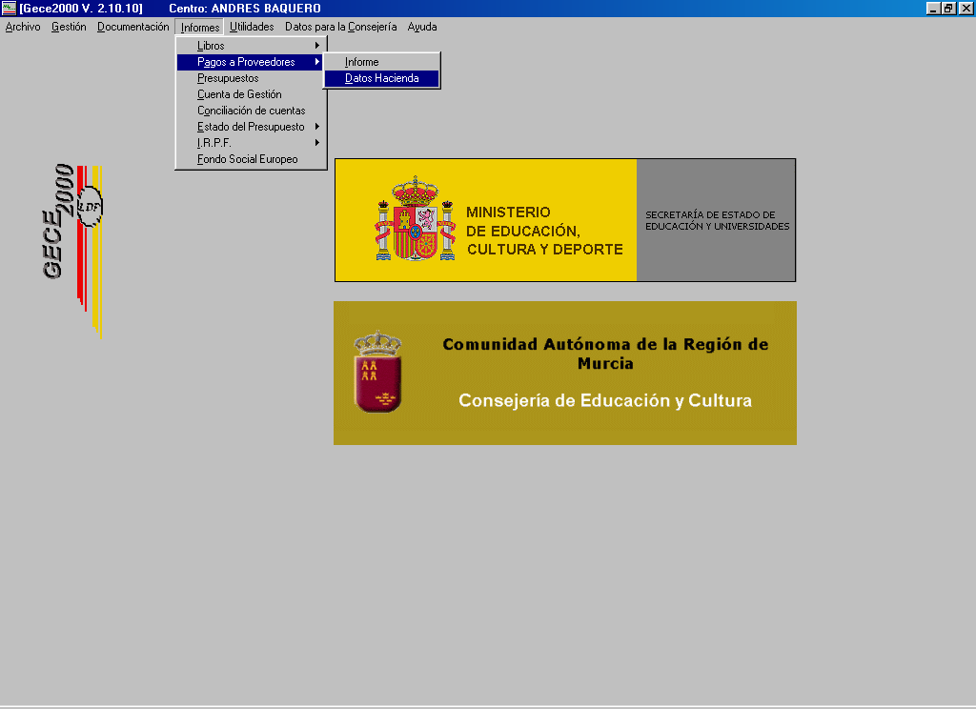

- Activaremos el botón central con el texto en color azul:

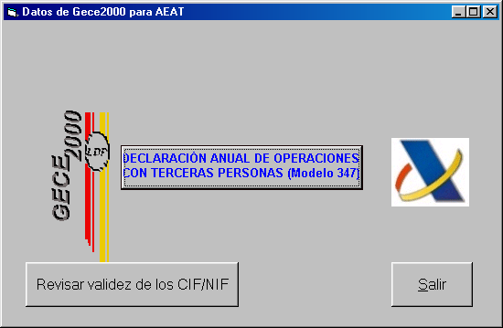

- Seleccionaremos el fichero 34703.mdb de la parte derecha de la pantalla y pulsaremos el botón “pasar datos de Gece 2000”, cancelaremos el reporte efectuado y cerraremos la pantalla anterior.

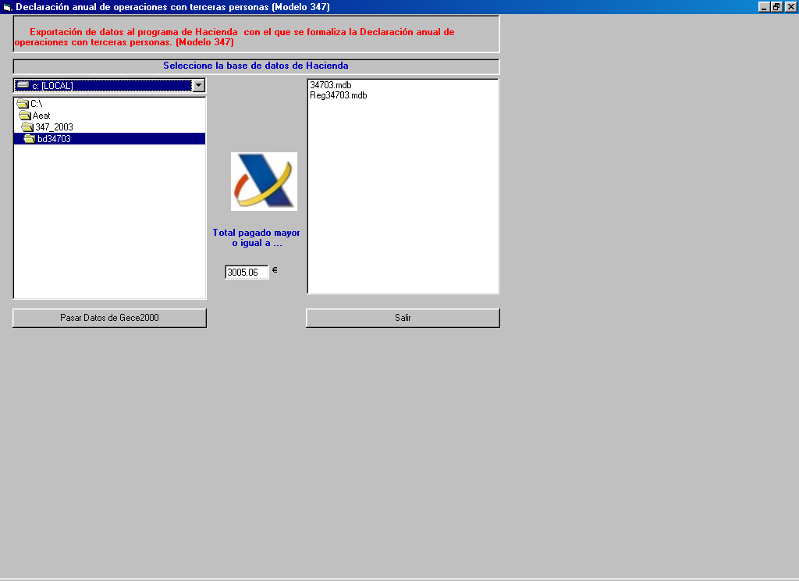

- Volveremos a activar la aplicación del modelo 347 pulsando en el menu “ver” opción “declarados”.

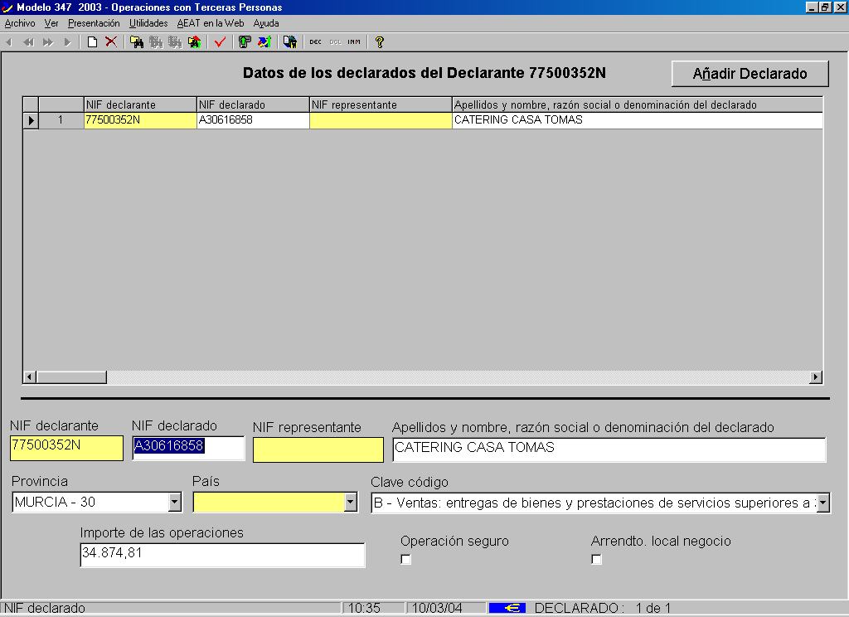

- Realizaremos la declaración real activando en el menu “presentación” la opción “obtención declaración” seleccionando el declarante adecuado.

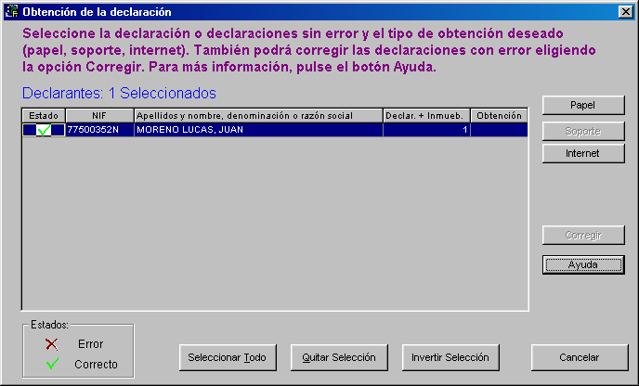

- Procederemos a su impresión.

